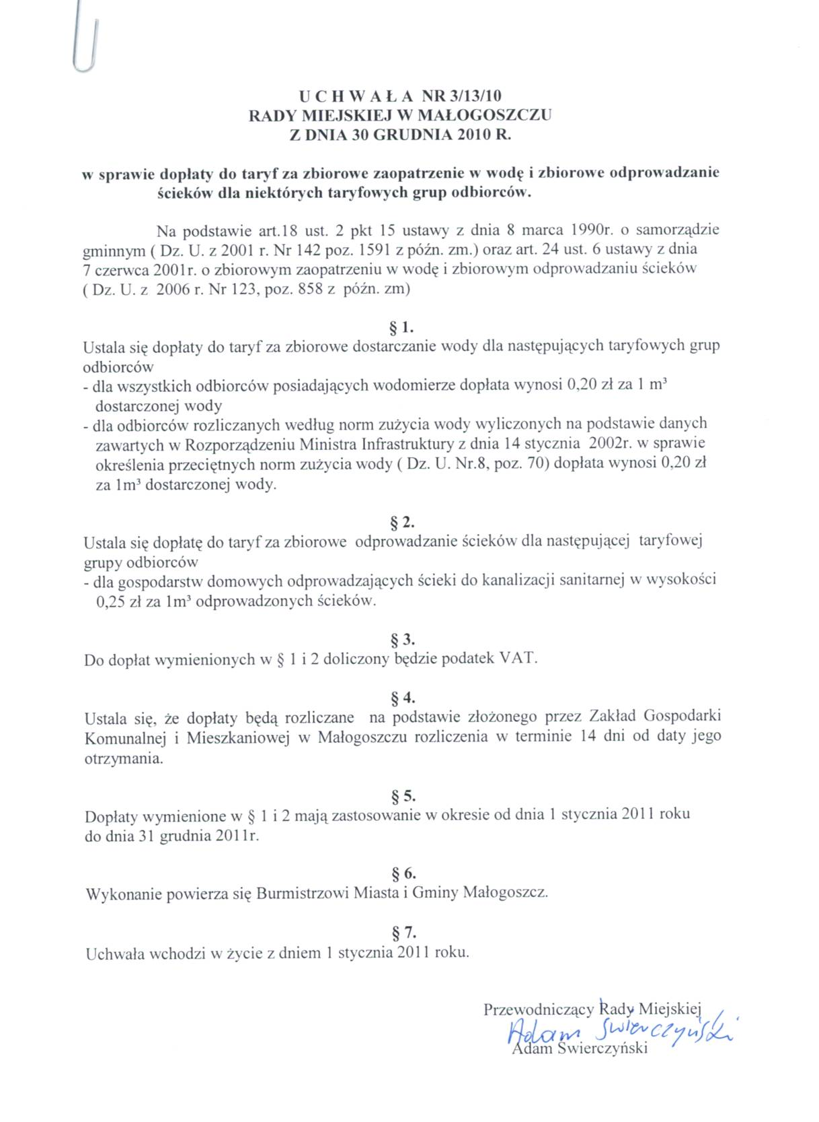

UZASADNIENIE

Dyrektor Zakładu Gospodarki Komunalnej Mieszkaniowej w Małogoszczu złożył
wniosek o zatwierdzenie taryf za zbiorowe zaopatrzenie w wodę i zbiorowe odprowadzanie
ścieków. Do wniosku dołączył kalkulację cen i stawek za w/ w usługi.
Z kalkulacji wynika, że mieszkańcy posiadający wodomierze oraz rozliczani z norm
zawartych w Rozporządzeniu Ministra Infrastruktury z dnia 14 stycznia 2002r. powinni
płacić 3,20 zł za 1m³ pobranej wody. Natomiast mieszkańcy odprowadzający ścieki powinni płacić 3.10 zł za 1m³ odprowadzanych ścieków.
Przedłożone ceny i stawki są wyższe w stosunku do roku ubiegłego za wodę o 18, 52 %
a za ścieki o 24 %.
Tak ustalone taryfy są zbyt wysokie dla mieszkańców dlatego Rada Gminy korzystając
z ustawowych uprawnień powinna dopłacić do wybranych grupo odbiorców.
Według wstępnych rozliczeń dopłata 0,20 zł do około 255 000 m³ pobranej wody
wyniosłaby 51 000.00 zł , natomiast dopłata 0,25 zł do odprowadzonych ścieków w ilości
ok. 104 000 m³ wyniosłaby 26 000.00 zł co w sumie stanowi kwotę 77 000. 00 zł dopłaty
do w/w taryf w 2011 roku.

